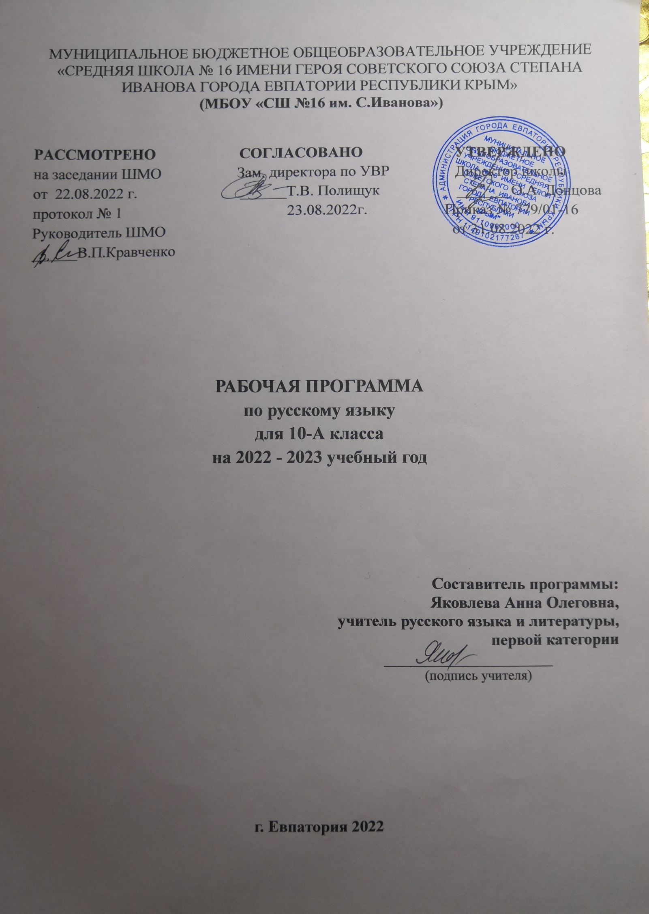Образовательный стандарт: Федеральный государственный образовательный стандарт основного общего образования, утвержденный приказом Министерства образования и науки Российской Федерации от 17.12.2010 г. №1897 (в ред. приказа от 31.12.2015 №1577).
Рабочая программа по русскому языку для 10 класса составлена на основе авторской программы:Русский язык. Примерная рабочая программа и поурочные разработки. 10—11 классы : учеб.пособие для общеобразоват. организаций / Л. М. Рыбченкова, И. Н. Добротина. — М. : Просвещение,2021.
Учебник:Русский язык. 10-11 классы: учеб. Для общеобразовательных организаций:базовый уровень \ Л.М.Рыбченкова и др. – 4-е изд., стер.- М.:Просвещение, 2022.

Планируемые результаты изучения учебного предмета
Планируемые личностные результаты:
– готовность и способность обучающихся к саморазвитию и самовоспитанию всоответствии с общечеловеческими ценностями и идеалами гражданского общества;
– российская идентичность, способность к осознанию российской идентичности вполикультурном социуме, чувство причастности к историко-культурной общности российскогонарода и судьбе России, патриотизм, готовность к служению Отечеству, его защите,
– формирование уважения к русскому языку как государственному языку РоссийскойФедерации, являющемуся основой российской идентичности и главным факторомнационального самоопределения;
– нравственное сознание и поведение на основе усвоения общечеловеческих ценностей,толерантного сознания и поведения в поликультурном мире, готовности и способности вести
диалог с другими людьми, достигать в нем взаимопонимания, находить общие цели исотрудничать для их достижения;
– развитие компетенций сотрудничества со сверстниками, детьми младшего возраста,взрослыми в образовательной, общественно полезной, учебно-исследовательской, проектной идругих видах деятельности.
– мировоззрение, соответствующее современному уровню развития науки, значимостинауки, готовность к научно-техническому творчеству, владение достоверной информацией опередовых достижениях и открытиях мировой и отечественной науки, заинтересованность внаучных знаниях об устройстве мира и общества;
– готовность и способность к образованию, в том числе самообразованию, на протяжениивсей жизни; сознательное отношение к непрерывному образованию как условию успешной профессиональной и общественной деятельности.

Метапредметными результатами освоения выпускниками средней (полной) школы программы базового уровня по русскому (родному) языку являются:
- владение всеми видами речевой деятельности в разных коммуникативных условиях:
  - разными видами чтения и аудирования;
  - способностью адекватно понять прочитанное или прослушанное высказывание и передать его содержание в соответствии с коммуникативной задачей;
  - умениями и навыками работы с научным текстом, с различными источниками научно-технической информации;умениями выступать перед аудиторией старшеклассников с докладом;
  - защищать реферат, проектную работу; участвовать в спорах, диспутах, свободно и правильно излагая свои мысли в устной и письменной форме;
  - умениями строить продуктивноеречевоевзаимодействие в сотрудничестве со сверстниками и взрослыми, учитывать разные мнения и интересы, обосновывать собственную позицию, договариваться и приходить к общему решению;
  - осуществлять коммуникативную рефлексию;
  - разными способами организации интеллектуальной деятельности и представления ее результатов в различных формах: приемами отбора и систематизации материала на определенную тему;
  - умениями определять цели предстоящей работы (в том числе в совместной деятельности), проводить самостоятельный поиск информации, анализировать и отбирать ее;
  - способностью предъявлять результаты деятельности (самостоятельной, групповой) в виде рефератов, проектов; оценивать достигнутые результаты и адекватно формулировать их в устной и письменной форме;
2)способность пользоваться русским языком как средством получения знаний в разных областях современной науки, совершенствовать умение применять полученные знания, умения и навыки анализа языковых явлений на межпредметном уровне,
3)готовность к получению высшего образования по избранному профилю, подготовка к различным формам учебно-познавательной деятельности в вузе;
4)овладение социальными нормами речевого поведения в различных ситуациях неформального межличностного и межкультурного общения, а также в процессе индивидуальной, групповой, проектной деятельности.
Предметными результатами освоения выпускниками средней (полной) школы программы базового уровня по русскому (родному) языку являются:
1) представление о единстве и многообразии языкового и культурного пространства России и мира, об основных функциях языка, о взаимосвязи языка и культуры, истории народа;
2) осознание русского языка как духовной, нравственной и культурной ценности народа, как одного из способов приобщения к ценностям национальной и мировой культуры;
3) владение всеми видами речевой деятельности: аудирование и чтение:
3.1)адекватное понимание содержания устного и письменного высказывания, основной и дополнительной, явной и скрытой (подтекстовой) информации;
3.2)осознанное использование разных видов чтения (поисковое, просмотровое, ознакомительное, изучающее, реферативное) и аудирования (с полным пониманием аудиотекста, с пониманием основного содержания, с выборочным извлечением информации) в зависимости от коммуникативной задачи;
3.3)способность извлекать необходимую информацию из различных источников: учебно-научных текстов, средств массовой информации, в том числе представленных в электронном виде на различных информационных носителях, официально-деловых текстов, справочной литературы;
3.4)владение умениями информационной переработки прочитанных и прослушанных текстов и представление их в виде тезисов, конспектов, аннотаций, рефератов; говорение и письмо:
3.5)создание устных и письменных монологических и диалогических высказываний различных типов и жанров в учебно-научной (на материале изучаемых учебных дисциплин), социально-культурной и деловой сферах общения;
3.6)подготовленное выступление перед аудиторией с докладом; защита реферата, проекта;
3.7)применение в практике речевого общения орфоэпических, лексических, грамматических, стилистических норм современного русского литературного языка; использование в собственной речевой практике синонимических ресурсов русского языка; соблюдение на письме орфографических и пунктуационных норм;
3.8)соблюдение норм речевого поведения в социальнокультурной, официально-деловой и учебно-научной сферах общения, в том числе в совместной учебной деятельности, при обсуждении дискуссионных проблем, на защите реферата, проектной работы;
3.9)осуществление речевого самоконтроля; анализ речи с точки зрения ее эффективности в достижении поставленных коммуникативных задач; владение разными способами редактирования текстов;
4) освоение базовых понятий функциональной стилистики и культуры речи: функциональные разновидности языка, речевая деятельность и ее основные виды, речевая ситуация и ее компоненты, основные условия эффективности речевого общения; литературный язык и его признаки, языковая норма, виды норм; нормативный, коммуникативный и этический аспекты культуры речи;
5) проведение разных видов языкового анализа слов, предложений и текстов различных функциональных стилей и разновидностей языка; анализ языковых единиц с точки зрения правильности, точности и уместности их употребления; проведение лингвистического анализа текстов разной функционально-стилевой и жанровой принадлежности; оценка коммуникативной и эстетической стороны речевого высказывания.
В результате изучения учебного предмета «Русский язык» на уровне среднего общего образования:
Выпускник на базовом уровне научится:использовать языковые средства адекватно цели общения и речевой ситуации;использовать знания о формах русского языка (литературный язык, просторечие,народные говоры, профессиональные разновидности, жаргон, арго) при создании текстов;создавать устные и письменные высказывания, монологические и диалогические текстыопределённой функционально-смысловой принадлежности (описание, повествование,рассуждение) и определённых жанров (тезисы, конспекты, выступления, лекции, отчёты,сообщения, аннотации, рефераты, доклады, сочинения);выстраивать композицию текста, используя знания о его структурных элементах;подбирать и использовать языковые средства в зависимости от типа текста ивыбранного профиля обучения;правильно использовать лексические и грамматические средства связи предложений припостроениитекста;создавать устные и письменные тексты разных жанров в соответствии сфункционально-стилевой принадлежностью текста;сознательно использовать изобразительно-выразительные средства языка присоздании текста в соответствии с выбранным профилем обучения;использовать при работе с текстом разные виды чтения (поисковое, просмотровое,ознакомительное, изучающее, реферативное) и аудирования (с полным пониманием текста, спониманием основного содержания, с выборочным извлечением информации);анализировать текст с точки зрения наличия в нем явной и скрытой, основной ивторостепенной информации, определять его тему, проблему и основную мысль; извлекать необходимую информацию из различных источников и переводить ее в текстовый формат;преобразовывать текст в другие виды передачи информации;выбирать тему, определять цель и подбирать материал для публичного выступления;соблюдать культуру публичной речи;соблюдать в речевой практике основные орфоэпические, лексические, грамматические,стилистические, орфографические и пунктуационные нормы русского литературного языка;оценивать собственную и чужую речь с позиции соответствия языковым нормам;использовать основные нормативные словари и справочники для оценки устных иписьменных высказываний с точки зрения соответствия языковым нормам.
Выпускник на базовом уровне получит возможность научиться:
распознавать уровни и единицы языка в предъявленном тексте и видеть взаимосвязь
между ними;анализировать при оценке собственной и чужой речи языковые средства,
использованные в тексте, с точки зрения правильности, точности и уместности и употребления;
комментировать авторские высказывания на различные темы (в том числе о богатстве и
выразительности русского языка);отличать язык художественной литературы от других разновидностей современногорусскогоязыка;использовать синонимические ресурсы русского языка для более точного выражениямысли и усиления выразительности речи;иметь представление об историческом развитии русского языка и истории русскогоязыкознания;выражать согласие или несогласие с мнением собеседника в соответствии с правиламиведения диалогической речи;дифференцировать главную и второстепенную информацию, известную и неизвестнуюинформацию в прослушанном тексте;проводить самостоятельный поиск текстовой и нетекстовой информации, отбирать ианализировать полученную информацию;сохранять стилевое единство при создании текста заданного функционального стиля;владеть умениями информационно перерабатывать прочитанные и прослушанныетексты и представлять их в виде тезисов, конспектов, аннотаций, рефератов;создавать отзывы и рецензии на предложенный текст;соблюдать культуру чтения, говорения, аудирования и письма;соблюдать культуру научного и делового общения в устной и письменной форме, в томчисле при обсуждении дискуссионных проблем;соблюдать нормы речевого поведения в разговорной речи, а также в учебно-научной иофициально-деловой сферах общения;осуществлять речевой самоконтроль;совершенствовать орфографические и пунктуационные умения и навыки на основезнаний о нормах русского литературного языка;использовать основные нормативные словари и справочники для расширения словарно запаса и спектра используемых языковых средств оценивать эстетическую сторону речевого высказывания при анализе текстов (в том
числе художественной литературы).

СОДЕРЖАНИЕ УЧЕБНОГО ПРЕДМЕТА
Базовый уровень
Язык. Общие сведения о языке. Основные разделы науки о языке
Язык как система. Основные уровни языка. Взаимосвязь различных единиц и уровней языка.
Язык и общество. Язык и культура. Язык и история народа. Русский язык в Российской Федерации и в современном мире: в международном общении, в межнациональном общении. Формы существования русского национального языка (литературный язык, просторечие, народные говоры, профессиональные разновидности, жаргон, арго). Активные процессы в русском языке на современном этапе. Взаимообогащение языков как результат взаимодействия национальных культур. Проблемы экологии языка.
Историческое развитие русского языка. Выдающиеся отечественные лингвисты.
Речь. Речевое общение
Речь как деятельность. Виды речевой деятельности: чтение, аудирование, говорение, письмо.
Речевое общение и его основные элементы. Виды речевого общения. Сферы и ситуации речевого общения. Компоненты речевой ситуации.
Монологическая и диалогическая речь. Развитие навыков монологической и диалогической речи. Создание устных и письменных монологических и диалогических высказываний различных типов и жанров в научной, социально-культурной и деловой сферах общения. Овладение опытом речевого поведения в официальных и неофициальных ситуациях общения, ситуациях межкультурного общения.
Функциональная стилистика как учение о функционально-стилистической дифференциации языка. Функциональные стили (научный, официально-деловой, публицистический), разговорная речь и язык художественной литературы как разновидности современного русского языка.
Сфера употребления, типичные ситуации речевого общения, задачи речи, языковые средства, характерные для разговорного языка, научного, публицистического, официально-делового стилей.
Основные жанры научного (доклад, аннотация, статья,тезисы, конспект, рецензия, выписки,реферат и др.), публицистического (выступление, статья,интервью, очерк, отзыв и др.), официально-делового (резюме, характеристика, расписка, доверенность и др.) стилей, разговорной речи (рассказ, беседа, спор). Основные виды сочинений. Совершенствование умений и навыков создания текстов разных функционально-смысловых типов, стилей и жанров.
Литературный язык и язык художественной литературы. Отличия языка художественной литературы от других разновидностей современного русского языка. Основные признаки художественной речи.
Основные изобразительно-выразительные средства языка.
Текст. Признаки текста.
Виды чтения. Использование различных видов чтения в зависимости от коммуникативной задачи и характера текста.
Информационная переработка текста. Виды преобразования текста. Анализ текста с точки зрения наличия в нем явной и скрытой, основной и второстепенной информации.
Лингвистический анализ текстов различных функциональных разновидностей языка.
Культура речи
Культура речи как раздел лингвистики. Основные аспекты культуры речи: нормативный, коммуникативный и этический.Коммуникативная целесообразность, уместность, точность, ясность, выразительность речи. Оценка коммуникативных качеств и эффективности речи. Самоанализ и самооценка на основе наблюдений за собственной речью.
Культура видов речевой деятельности – чтения, аудирования, говорения и письма.
Культура публичной речи. Публичное выступление: выбор темы, определение цели, поиск материала. Композиция публичного выступления.
Культура научного и делового общения (устная и письменная формы). Особенности речевого этикета в официально-деловой, научной и публицистической сферах общения. Культура разговорной речи.
Языковая норма и её функции. Основные виды языковых норм русского литературного языка: орфоэпические (произносительные и акцентологические), лексические, грамматические (морфологические и синтаксические), стилистические. Орфографические нормы, пунктуационные нормы. Совершенствование орфографических и пунктуационных умений и навыков.Соблюдение норм литературного языка в речевой практике.Уместность использования языковых средств в речевом высказывании.
Нормативные словари современного русского языка и лингвистические справочники; их использование.

Тематическое планирование

№ | Наименование разделов и тем | Количество часов | Контрольные работы |  |  |  | Развитие речи
 |  |  | Контрольная работа | Контрольный диктант | Изложение | Сочинение
1. | Язык как знаковая система и общественное явление | 7 |  | 1 |  |  | 1
2. | Язык и общество | 5 |  |  | 1 |  | 2
3. | Язык и речь. Культура речи | 35 | 1 |  | 1 | 2 | 10
4. | Речь. Речевое общение | 6 | 1 |  |  |  | 2
5. | Текст. Виды его преобразования | 13 |  | 1 |  |  | 2
6. | Повторение | 2 |  |  |  |  | -
 | Всего | 68 | 2 | 2 | 2 | 3 | 17

Календарно-тематическоепланирование

№ п/п |  | Дата |  | Тема урока
план | факт | план | факт
1. ЯЗЫК КАК ЗНАКОВАЯ СИСТЕМА И ОБЩЕСТВЕННОЕ ЯВЛЕНИЕ – 7 часов
1 |  | 05.09. |  | Язык как знаковая система.
2 |  | 07.09. |  | Основные функции языка.
3 |  | 12.09. |  | Лингвистика как наука.
4 |  | 14.09. |  | Русский язык как объект научного изучения.
5 |  | 19.09. |  | Р. р. №1 Язык и культура.
6 |  | 21.09. |  | Входной контроль (повторение).Диктант №1 с грамматическим заданием.
7 |  | 26.09. |  | Работа над ошибками.
2. ЯЗЫК И ОБЩЕСТВО – 5 часов.
8 |  | 28.09. |  | Русский язык в Российской Федерации.
9 |  | 03.10. |  | Формы существования русского национального языка.
10 |  | 05.10. |  | Словари русского языка.
11 |  | 10.10. |  | Р.р. №2. Подготовка к контрольному изложению №1 на лингвистическую тему.
12 |  | 12.10. |  | Р. р. №3. Контрольное изложение №1 на лингвистическую тему.
3. ЯЗЫК И РЕЧЬ. КУЛЬТУРА РЕЧИ – 35 часов
13 |  | 17.10. |  | Фонетика.
14 |  | 19.10. |  | Орфоэпические нормы.
15 |  | 24.10. |  | Единицы языка. Уровни языковой системы.
16 |  | 26.10. |  | Культура речи как раздел лингвистики.
17 |  | 07.11. |  | Р.р.№4. Подготовка к написанию контрольного сочинения № 1 в формате ЕГЭ.
18 |  | 09.11. |  | Р.р.№5. Написание контрольного сочинения № 1 в формате ЕГЭ.
19 |  | 14.11. |  | Лексикология и фразеология.
20 |  | 16.11. |  | Лексикология и фразеология.
21 |  | 21.11. |  | Тест в формате ЕГЭ.
22 |  | 23.11. |  | Р.р.№6. Лексические нормы.
23 |  | 28.11. |  | Р.р.№7. Лексические нормы.
24 |  | 30.11. |  | Контрольная работа № 1 (тест) по теме: «Орфоэпия. Лексикология и фразеология».
25 |  | 05.12. |  | Работа над ошибками.
26 |  | 07.12. |  | Морфемика и словообразование.
27 |  | 12.12. |  | Словообразовательные нормы.
28 |  | 14.12. |  | Морфология.
29 |  | 19.12. |  | Морфологические нормы.
30 |  | 21.12. |  | Морфологические нормы.
31 |  | 26.12. |  | Р.р. №8. Контрольное сжатое изложение №2.
32 |  | 28.12. |  | Р.р. №9.Анализ контрольного изложения №2.
33 |  | 09.01. |  | Работа над ошибками. Орфографические нормы русского языка.
34 |  | 11.01. |  | Принципы русской орфографии.
35 |  | 16.01. |  | Правописание гласных в корне.
36 |  | 18.01. |  | Р.р.№10 Подготовка к написанию контрольного сочинения № 2 в формате ЕГЭ.
37 |  | 23.01. |  | Р.р.№11. Написание контрольного сочинения № 2 в формате ЕГЭ.
38 |  | 25.01. |  | Правописание приставок.
39 |  | 30.01. |  | Буквы и, ы после приставок.
40 |  | 01.02. |  | Буквы и, ы после приставок. Тест в формате ЕГЭ.
41 |  | 06.02. |  | Правописание Н/НН в словах различных частей речи.
42 |  | 08.02. |  | Правописание Н/НН в словах различных частей речи.
43 |  | 13.02. |  | Контрольный диктант №2 по теме «Орфография» с грамматическим заданием.
44 |  | 15.02. |  | Работа над ошибками.
45 |  | 20.02. |  | Правописание не и ни, правописание предлогов, союзов, частиц.
46 |  | 22.02. |  | Тест в формате ЕГЭ.
47 |  | 27.02. |  | Работа над ошибками.
4. РЕЧЬ. РЕЧЕВОЕ ОБЩЕНИЕ – 6 часов.
48 |  | 01.03. |  | Язык и речь.
49 |  | 06.03. |  | Речевое общение. Виды, сферы и ситуации речевого общения.
50 |  | 13.03. |  | Контрольная работа №2 по теме «Пунктуация».
51 |  | 15.03. |  | Работа над ошибками.
52 |  | 27.03. |  | Р.р. №14. Речевая деятельность.
53 |  | 29.03. |  | Р.р.№15. Виды речевой деятельности.
5. ТЕКСТ. ВИДЫ ЕГО ПРЕОБРАЗОВАНИЯ – 13 часов
54 |  | 03.04. |  | Признаки текста.
55 |  | 05.04. |  | Информационная переработка текста.
56 |  | 10.04. |  | Информационная переработка текста.
57 |  | 12.04. |  | Комплексная работа с текстом.
58 |  | 19.04. |  | Комплексная работа с текстом.
59 |  | 24.04. |  | Р.р. №16. План. Тезисы. Конспект.
60 |  | 26.04. |  | Реферат.
61 |  | 03.05. |  | Р.р. №17. Написание реферата на заданную тему (упр.265).
62 |  | 10.05. |  | Аннотация.
63 |  | 15.05. |  | Р.р. №12. Подготовка к написанию контрольного сочинения № 3 в формате ЕГЭ.
64 |  | 17.05. |  | Р.р.№13. Написание контрольного сочинения № 3 в формате ЕГЭ (административная контрольная работа).
65 |  | 22.05. |  | Оценка текста.
66 |  | 24.05. |  | Рецензия.
6. ПОВТОРЕНИЕ – 2 часа.
67 |  | 29.05. |  | Повторение изученного в 10 классе.
68 |  |  |  | Повторение изученного в 10 классе.

